我用 Codex，把被窝里那一格电做成了一个网站
旧日未关机 · 一次可游玩的技术实验
你还记得，躲在被窝里用一格电撑到天亮的晚上吗？
按着数字键翻小说，等QQ头像亮起来，听一首循环了整个夏天的歌。手机屏幕很小，却装着一个很大的世界。
我想把这种感觉做成一个今天还能打开的网站，于是有了「旧日未关机」。开发过程中，我把想法和截图反馈交给Codex，再把代码拿到手机尺寸的页面里，一项一项实际操作。
它有三个独立入口：口袋时光，拿起旧手机玩游戏、听歌和读书；重连旧网，输入旧网址寻找历史页面；旧巷来客，走进雨夜修理铺，翻找陌生人留在手机里的故事。

01｜旧手机的灵魂，藏在按键里
一张真机照片能让人认出N73，但点进短信、QQ和游戏之后，体验才真正开始。机身应该还在，摇杆和数字键也应该继续有效。
实现时，把机型外壳、屏幕内容、按键操作分开处理。换应用，更新的是屏幕；按下实体键，系统再根据当前应用决定它意味着什么。同一个数字键，在游戏里可以攻击，在阅读中可以翻页或滚动。
这也让机型有了区别：N73保留摇杆和数字键，5230走触屏操作。手机由“换一张皮肤”，变成了不同的操作方式。
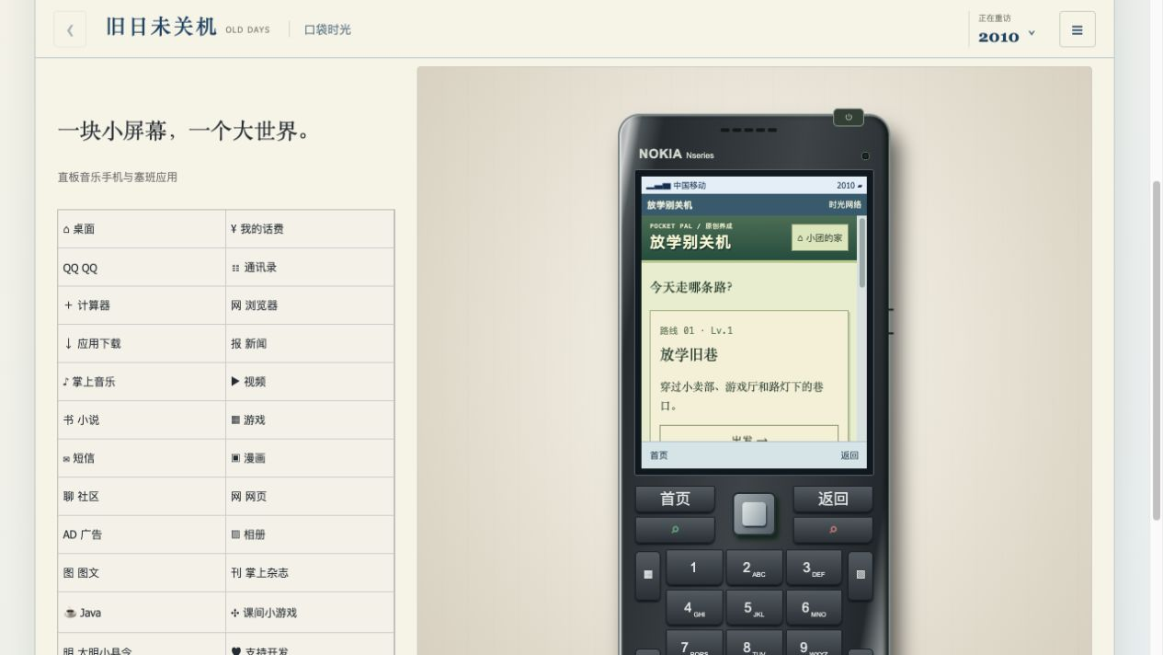
手机外壳不随应用切换消失，屏幕里可以选择探险路线。

02｜Blender负责形，Three.js负责让它动起来
Blender用于制作手机和店铺模型，模型以GLB格式交给网页；Three.js负责在浏览器里显示它们。可以把前者理解成制作道具的工作台，后者理解成把道具搬到网页里的舞台。
但3D不只是旋转展示。项目给电源、摇杆、抽屉等部件附上动作标记。当你点击模型时，程序判断点中了哪个物体，再执行开机、按键或翻找。部分按键还通过与模型对齐的网页按钮响应操作。
店里挪动物品，也要记下位置。否则刚移开的杂物，刷新后又回到原处，探索的感觉就断了。让物体、应用和存档接在一起，比把模型做出来更关键。

03｜过去的网页，怎样重新打开？
选一个年份，输入记得的网址，网站会尝试向Internet Archive查询历史快照，再放入复古浏览器外壳中。手机访问时，可以切换UC或Opera风格。
历史快照相当于网站在某个时刻留下的存档。它可能保存了首页，却没有保存全部图片或内页；第三方网络和嵌入限制，也会影响打开效果。页面会区分真实历史存档与本站怀旧重制，让人知道自己看到的是什么。
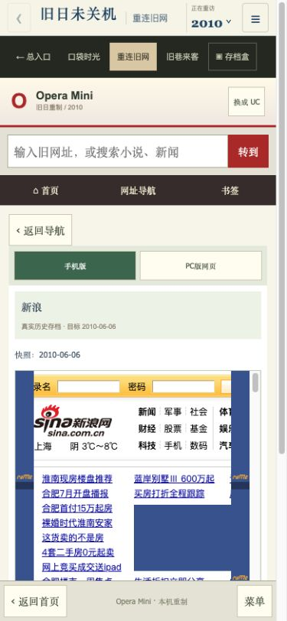
实测截图：Opera风格外壳内，打开2010年的新浪历史存档。

04｜被窝里的小说，要真的能往下读
怀旧不能停在书名和封面上。这一版把《西游记》《三国演义》各整理到前30回，新增20回、约10.8万字真实公版正文，同时更新可下载文本。
正文来自维基文库，每回保留固定版本来源和编校历史。这是古典作品的数字整理，收录范围也明确标注。
手机里增加了大字和夜读。切换字号时，直接调整阅读层的样式；读到哪一回，就把进度存到本机。技术并不复杂，但它决定了你愿不愿意再读一回。
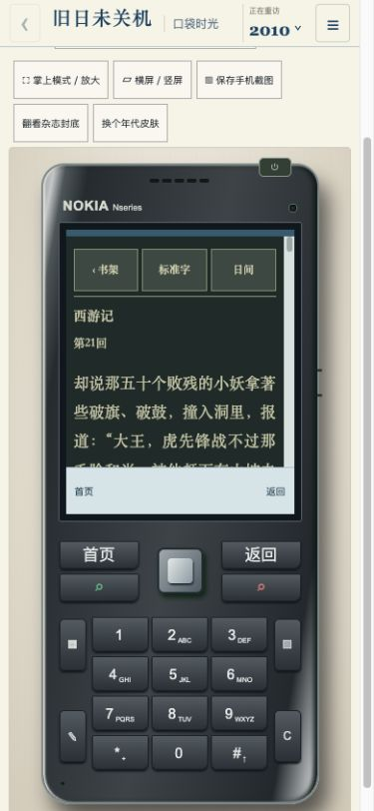
保留N73外壳的大字夜读；手机里可翻到新增的真实正文。

05｜能打开游戏，离“能玩”还有一段路
本站原创的「放学别关机」，可以养小团、钓鱼、收集纪念品，还能沿着放学旧巷、雨后车站、天台夏夜三条路线探险。后两条路线会出现蓄力提示，需要观察后再决定攻击、防守或补给。
让游戏能继续玩，需要保存的不只是等级。当前走到第几站、剩多少精神、药水用了几瓶、对手还有多少血，都要一起记住。刷新后恢复同一场战斗，才不会再扣一次体力。愿望单奖励也要记住是否领取，避免重复发放。
这些网页玩法使用浏览器本地存储保存状态，并纳入项目的存档导出。它不会自动跨设备同步；清理浏览器数据前，应先备份。不同游戏运行器的内部存档另有自己的机制。

06｜Codex怎样参与一次真正的开发？
在这个项目里，Codex参与了读代码、改界面、补功能、编写测试和执行检查。我的反馈也从“再好看一点”，逐渐变成可以验收的任务：进入游戏后保留同一外壳；刷新后恢复原战斗；输入旧网址时打开存档，而不是当成搜索词。
以“战斗续存”为例：先明确要保存的字段，再实现保存与恢复，接着检查损坏数据、重复扣体力和奖励重复领取，最后在窄屏页面里真正打一局、刷新、继续玩。
这一版既用自动化检查验证三条路线、解锁条件和存档边界，也在390像素宽的页面上用实体数字键打通了雨后车站。代码提交后再部署，并核对线上版本与关键文件。
AI让想法更容易变成代码；亲手操作和验证，让代码更接近一个能用的作品。
这仍是一个持续打磨中的网页项目：设备是交互重制，不是原厂固件；历史存档有缺页，旧软件兼容性也有限。我们已经能做的，是把听歌、翻书、按键和探索这些动作，重新放回一部旧手机里。

那一格电，还亮着
如果你也记得那个舍不得关机的晚上，可以打开看看。
旧日未关机 · 手机和电脑都能体验
http://121.40.22.96/
复制地址到浏览器打开
你第一部手机是什么？最舍不得删掉的，是哪一首歌、哪一个游戏，还是哪一条消息？
说明：本文由AI辅助整理，封面由AI辅助创作，正文配图均为项目实测截图。故事为原创虚构，部分场景含AI辅助创作；设备为网页交互重制，与原厂无关联。历史存档、原创内容与开放资源分别标注，第三方素材遵循各自许可。经典正文来源及固定版本、编校历史见站内每回资料。
来源示例：维基文库《西游记》第二十一回；《三国演义》第二十一回。

